**Trang 1 google:**

### [Giáo trình joomla cơ bản | Tailieuhoctap.vn](http://tailieuhoctap.vn/chi-tiet-sach/180-nganh-cong-nghe-thong-tin/lap-trinh-web/778350-giao-trinh-joomla-co-ban)

tailieuhoctap.vn/chi...trinh.../778350-giao-trinh-joomla-co-ban

[Translate this page](https://translate.google.com.vn/translate?hl=en&sl=vi&u=http://tailieuhoctap.vn/chi-tiet-sach/180-nganh-cong-nghe-thong-tin/lap-trinh-web/778350-giao-trinh-joomla-co-ban&prev=search)

Jun 25, 2014 - PHP, joomla, MVC. ... **Giáo trình joomla** cơ bản. **Giáo trình joomla** cơ bản. Thể loại: Ngành Công nghệ thông tin -. Lập trình Web. Tag: PHP ...

### [giáo trình joomla tiếng việt | giao trinh joomla tieng viet ...](http://sinhvienit.net/forum/tags.php?tag=gi%C3%A1o+tr%C3%ACnh+joomla+ti%E1%BA%BFng+vi%E1%BB%87t)

sinhvienit.net/forum/tags.php?tag=giáo+trình+joomla+tiếng+việt

[Translate this page](https://translate.google.com.vn/translate?hl=en&sl=vi&u=http://sinhvienit.net/forum/tags.php%3Ftag%3Dgi%25C3%25A1o%2Btr%25C3%25ACnh%2Bjoomla%2Bti%25E1%25BA%25BFng%2Bvi%25E1%25BB%2587t&prev=search)

Bài viết về **giáo trình joomla** tiếng việt, hình ảnh về **giáo trình joomla** tiếng việt, video về **giáo trình joomla** tiếng việt, hướng dẫn về **giáo trình joomla** tiếng việt, ...

### [[Tiếng Việt ] Giáo trình Joomla (link download trực tiếp) - Bkav Forum](https://forum.bkav.com.vn/forum/bkav-relax/tan-gau-giai-tri/18912-tieng-viet-giao-trinh-joomla-link-download-truc-tiep)

https://forum.bkav.com.vn/.../18912-tieng-viet-giao-trinh-joomla-li...

[Translate this page](https://translate.google.com.vn/translate?hl=en&sl=vi&u=https://forum.bkav.com.vn/forum/bkav-relax/tan-gau-giai-tri/18912-tieng-viet-giao-trinh-joomla-link-download-truc-tiep&prev=search)

Jan 22, 2011 - [Tiếng Việt ] **Giáo trình Joomla** (link download trực tiếp) Ai cần thì download nhé , bộ này của trung tâm tin học Hoàng Nguyễn Install Joomla.

### [Joomla Tiếng Việt - Joomla! - Joomla! Forums](https://forum.joomla.org/viewforum.php?f=203)

https://forum.joomla.org › ... › Vietnamese Forum

[Translate this page](https://translate.google.com.vn/translate?hl=en&sl=vi&u=https://forum.joomla.org/viewforum.php%3Ff%3D203&prev=search)

2 days ago - 30 posts - ‎28 authors

5 Replies: 11715 Views: Last post by tonybrain2016. Mon Jun 06, 2016 1:10 am. Đã **Trình** làng**Joomla** 1.5 phiên bản RC 1 - bản chính thức.

### [Giáo trình joomla tiếng việt - Diễn Đàn Sinh Viên Học Viện Công ...](http://svptit.vn/@forum/showthread.php?t=103967)

svptit.vn/@forum/showthread.php?t=103967

[Translate this page](https://translate.google.com.vn/translate?hl=en&sl=vi&u=http://svptit.vn/%40forum/showthread.php%3Ft%3D103967&prev=search)

Jul 22, 2012 - 2 posts - ‎2 authors

Bản **giáo trình** được dịch giả lukeviet dịch từ **Joomla** programming. link download : http://www.mediafire.com/view/?rp62chtxhc3ipe1.

### [Giáo Trình Lập Trình Joomla - Tiếng Việt | Diễn Đàn Joomla Việt Nam](http://vjl.vn/threads/giao-trinh-lap-trinh-joomla-tieng-viet.1386/)

vjl.vn › Diễn đàn › Joomla Cơ bản › Mới sử dụng Joomla

[Translate this page](https://translate.google.com.vn/translate?hl=en&sl=vi&u=http://vjl.vn/threads/giao-trinh-lap-trinh-joomla-tieng-viet.1386/&prev=search)

Jul 24, 2012 - Mình mới tìm được **giáo trình** dạy lập trình **Joomla** bằng tiếng việt rất hay và dễ hiểu, nên share cho mọi người Link:...

### [Tài liệu Lập Trình Với Joomla chọn lọc - TaiLieu.VN](http://tailieu.vn/tag/lap-trinh-voi-joomla.html)

tailieu.vn › Công Nghệ Thông Tin › Kỹ thuật lập trình

[Translate this page](https://translate.google.com.vn/translate?hl=en&sl=vi&u=http://tailieu.vn/tag/lap-trinh-voi-joomla.html&prev=search)

Bạn không phải là một lập trình để sử dụng **Joomla**, bởi vì bạn không cần phải làm việc với mã để cài .... **Giáo trình**: Lập trình **Joomla** Chương 3: Tạo component.

### [Tài liệu Tự Học Joomla chọn lọc - TaiLieu.VN](http://tailieu.vn/tag/tu-hoc-joomla.html)

tailieu.vn › Công Nghệ Thông Tin › Quản trị Web

[Translate this page](https://translate.google.com.vn/translate?hl=en&sl=vi&u=http://tailieu.vn/tag/tu-hoc-joomla.html&prev=search)

Tham khảo bài thuyết trình 'xây dựng web bán hàng trực tuyến với **joomla** - cấu ... **Giáo trình** hướng dẫn phân tích nguyên tắc lập trình trong access với **joomla** ...

### [Sơ lược về Joomla - Tài liệu, ebook, giáo trình](http://doc.edu.vn/tai-lieu/so-luoc-ve-joomla-8244/)

doc.edu.vn/tai-lieu/so-luoc-ve-joomla-8244/

[Translate this page](https://translate.google.com.vn/translate?hl=en&sl=vi&u=http://doc.edu.vn/tai-lieu/so-luoc-ve-joomla-8244/&prev=search)

Apr 12, 2013 - **Joomla** Module là một trong các thành phần mở rộng của **Joomla**, nó là một ứng dụng nhỏ (thường chỉ có vài file và phần lập **trình** cũng không ...

You visited this page on 2/23/17.

### [GIÁO TRÌNH THIẾT KẾ WEBSITE JOOMLA 2.5 | Apriezt Blogger](http://aprieztblogger.blogspot.com/2014/08/giao-trinh-thiet-ke-website-joomla-25.html)

aprieztblogger.blogspot.com › joomla 2.5

[Translate this page](https://translate.google.com.vn/translate?hl=en&sl=vi&u=http://aprieztblogger.blogspot.com/2014/08/giao-trinh-thiet-ke-website-joomla-25.html&prev=search)

Aug 31, 2014 - **GIÁO TRÌNH** THIẾT KẾ WEBSITE **JOOMLA** 2.5. DO ÚT BỈNH BIÊN SOẠN LẦN THỨ 3 THEO ZENDVN. LINKS CHỨA CÁC LINKS BÀI VIẾT.

**Trang 2 google:**

### [GIÁO TRÌNH THIẾT KẾ WEBSITE JOOMLA 2.5 | Apriezt Blogger](http://aprieztblogger.blogspot.com/2014/08/giao-trinh-thiet-ke-website-joomla-25.html)

aprieztblogger.blogspot.com › joomla 2.5

[Translate this page](https://translate.google.com.vn/translate?hl=en&sl=vi&u=http://aprieztblogger.blogspot.com/2014/08/giao-trinh-thiet-ke-website-joomla-25.html&prev=search)

Aug 31, 2014 - **GIÁO TRÌNH** THIẾT KẾ WEBSITE **JOOMLA** 2.5. DO ÚT BỈNH BIÊN SOẠN LẦN THỨ 3 THEO ZENDVN. LINKS CHỨA CÁC LINKS BÀI VIẾT.

### [GIÁO TRÌNH THIẾT KẾ WEBSITE JOOMLA 2.5 | Apriezt Blogger](http://aprieztblogger.blogspot.com/2014/09/giao-trinh-thiet-ke-website-joomla-25.html)

aprieztblogger.blogspot.com › joomla 2.5

[Translate this page](https://translate.google.com.vn/translate?hl=en&sl=vi&u=http://aprieztblogger.blogspot.com/2014/09/giao-trinh-thiet-ke-website-joomla-25.html&prev=search)

Sep 10, 2014 - Út Bỉnh viết **giáo trình** thiết kế Web **Joomla** 2.5 là lần đầu tiên. Chính vì là lần đầu tiên nên sẽ có rất nhiều lỗi, bố cục các bài viết không liền lạc, ...

### [Download bộ giáo trình học thiết kế web soạn thảo bởi Izwebz ...](http://joomla.net.vn/threads/5487/)

joomla.net.vn › ... › Joomla! Development › Zend PHP & MySQL

[Translate this page](https://translate.google.com.vn/translate?hl=en&sl=vi&u=http://joomla.net.vn/threads/5487/&prev=search)

Jan 22, 2013 - Vừa mới đây Izwebz đã chính thức chia sẻ 1 cuốn ebook tổng hợp các bài viết được đăng trên website này từ trước đến nay. Với hơn 100 bài ...

[**Giáo trình** eBook tổng hợp về màu sắc trong thiết kế web](http://joomla.net.vn/threads/4848/)

23 Nov 2012

[Trung tâm nào dạy PHP, **JOOMLA** hay nhất TPHCM ?](http://joomla.net.vn/threads/1308/)

4 Jan 2012

[**Giáo trình** hướng dẫn viết component cho **joomla** hoàn chỉnh](http://joomla.net.vn/threads/393/)

2 Oct 2011

[More results from joomla.net.vn](https://www.google.com.vn/search?q=gi%C3%A1o+tr%C3%ACnh+joomla+site:joomla.net.vn&biw=1366&bih=662&sa=X&ved=0ahUKEwjJirrNzOTSAhXMKZQKHR9gBgs4ChCtAgg3KAMwAg)

### [GIÁO TRÌNH THIẾT KẾ WEBSITE JOOMLA 2.5 | Đọc báo online 24h](http://giaoviennguyenthanhtinh.blogspot.com/2014/04/giao-trinh-thiet-ke-website-joomla-25.html)

giaoviennguyenthanhtinh.blogspot.com/.../giao-trinh-thiet-ke-webs...

[Translate this page](https://translate.google.com.vn/translate?hl=en&sl=vi&u=http://giaoviennguyenthanhtinh.blogspot.com/2014/04/giao-trinh-thiet-ke-website-joomla-25.html&prev=search)

Apr 18, 2014 - 44.Contact Manager.docx · 45.Web Links Components.docx · 46.Tim hieu CSS.doc. Tổng hợp khóa học thiết kế web với **Joomla**! v2.5

### [Giáo trình joomla căn bản ( www.sites.google.com/site/thuvientailieuvip )](http://xemtailieu.com/tai-lieu/giao-trinh-joomla-can-ban-www-sites-google-com-site-thuvientailieuvip-1134218.html)

xemtailieu.com › Công nghệ thông tin › Quản trị web

[Translate this page](https://translate.google.com.vn/translate?hl=en&sl=vi&u=http://xemtailieu.com/tai-lieu/giao-trinh-joomla-can-ban-www-sites-google-com-site-thuvientailieuvip-1134218.html&prev=search)

Nguyễn Tấn Thành PHIÊN BẢN THỬ NGHIỆM - LƯU HÀNH NỘI BỘ 2 **GIÁO TRÌNH** THIẾT KẾ WEB VỚI **JOOMLA** Lời cuối cùng, mong các bạn học thật tốt.

### [Giáo trình Joomla toàn tập bằng tiếng việt- Ebook123.NET](http://www.ebook123.net/ebook/giao-duc/cao-dang--dai-hoc/giao-trinh-joomla-toan-tap-bang-tieng-viet.315277.html)

www.ebook123.net/.../giao-trinh-joomla-toan-tap-bang-tieng-viet.3... - [Translate this page](https://translate.google.com.vn/translate?hl=en&sl=vi&u=http://www.ebook123.net/ebook/giao-duc/cao-dang--dai-hoc/giao-trinh-joomla-toan-tap-bang-tieng-viet.315277.html&prev=search)

uyển **giáo trình** này gồm 22 chương với nội dung các chương như sau: Preface Chương 2: Administrator Overview Chương 3: Global Configuration. Chương 4: ...

### [Bài giảng Xây dựng Website bằng Joomla - Tài liệu, ebook, giáo trình ...](http://timtailieu.vn/tai-lieu/bai-giang-xay-dung-website-bang-joomla-40486/)

timtailieu.vn/tai.../bai-giang-xay-dung-website-bang-joomla-40486...

[Translate this page](https://translate.google.com.vn/translate?hl=en&sl=vi&u=http://timtailieu.vn/tai-lieu/bai-giang-xay-dung-website-bang-joomla-40486/&prev=search)

Mar 14, 2015 - Bài giảng Xây dựng Website bằng **Joomla** - **Joomla** là một hệ quản trị nội dung mã nguồn mở (Open Source Content Management Systems).

### [Giáo trình joomla căn bản - Tài Liệu](http://thuvientailieu.net.vn/giao-trinh-joomla-can-ban.html)

thuvientailieu.net.vn/giao-trinh-joomla-can-ban.html

[Translate this page](https://translate.google.com.vn/translate?hl=en&sl=vi&u=http://thuvientailieu.net.vn/giao-trinh-joomla-can-ban.html&prev=search)

Tài liệu miễn phí, Luận văn miễn phí, Đồ án miễn phí, Download miễn phí, Download tài liệu miễn phí, thư viện miễn phí, **Giáo trình joomla** căn bản.

### [Giáo trình Lập trình Joomla - Chương 3: Tạo một component - Tài Liệu](http://tailieuhay.vn/tai-lieu/giao-trinh-lap-trinh-joomla-chuong-3-tao-mot-component-634/)

tailieuhay.vn/.../giao-trinh-lap-trinh-joomla-chuong-3-tao-mot-co...

[Translate this page](https://translate.google.com.vn/translate?hl=en&sl=vi&u=http://tailieuhay.vn/tai-lieu/giao-trinh-lap-trinh-joomla-chuong-3-tao-mot-component-634/&prev=search)

Mở phpMyAdmin Đăng nhập vào phpMyAdmin nếu phpMyAdmin có mật khẩu - Chọn cơ sở dữ liệu**Joomla** mà bạn đang sử dụng - Chọn bảng jos_components ...

### [Giáo trình Joomla của Nhất Nghệ | Mr.Cuong](https://mrcuongit.wordpress.com/2011/01/05/giao-trinh-joomla-c%E1%BB%A7a-nh%E1%BA%A5t-ngh%E1%BB%87/)

https://mrcuongit.wordpress.com/.../giao-trinh-joomla-của-nhất-ng...

[Translate this page](https://translate.google.com.vn/translate?hl=en&sl=vi&u=https://mrcuongit.wordpress.com/2011/01/05/giao-trinh-joomla-c%25E1%25BB%25A7a-nh%25E1%25BA%25A5t-ngh%25E1%25BB%2587/&prev=search)

Jan 5, 2011 - **Giáo trình Joomla** của Nhất NghệCD giáo trình : downloadEbook Joomla : part1 part2 part3Thêm Joomla! 1.5 Essential Training : click here (pw ...

**Bài viết 1:**

# **GIÁO TRÌNH JOOMLA CƠ BẢN**

## Giáo trình joomla cơ bản

**Thể loại:**

## Ngành Công nghệ thông tin -

## Lập trình Web

**Tag:** [PHP](http://tailieuhoctap.vn/component/easytagcloud/PHP) - [joomla](http://tailieuhoctap.vn/component/easytagcloud/joomla) - [MVC](http://tailieuhoctap.vn/component/easytagcloud/MVC)

PDF Trang158 Người chia sẻLe Nam Son Ngày cập nhật25/06/2014 Lượt xem3.382 Lượt tải611

**Đánh giá của bạn**

* 1
* 2
* 3
* 4
* 5

( 11 điểm/3 lượt )

[**Bình luận**](http://tailieuhoctap.vn/chi-tiet-sach/180-nganh-cong-nghe-thong-tin/lap-trinh-web/778350-giao-trinh-joomla-co-ban#comment)

Page 5/158

(Nếu không download được, vui lòng click vào đây để xem hướng dẫn)

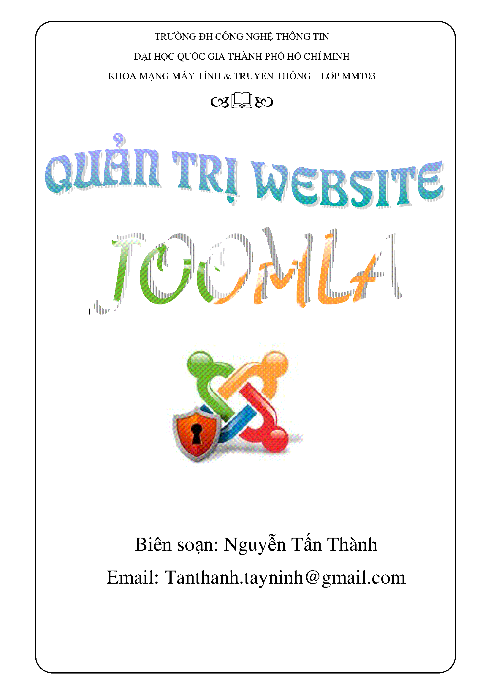

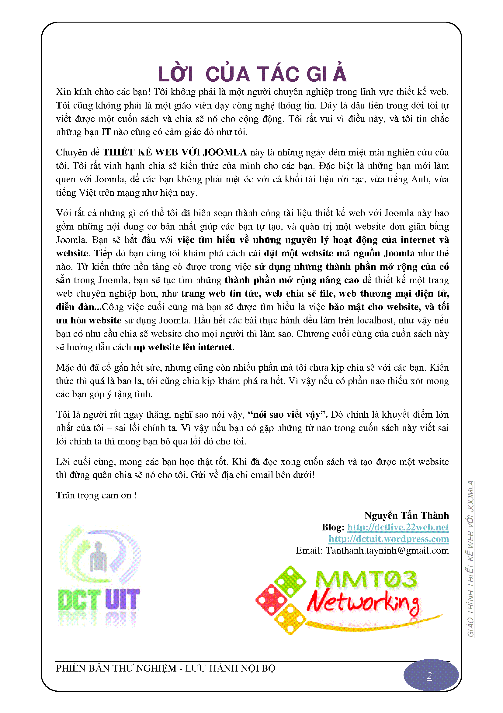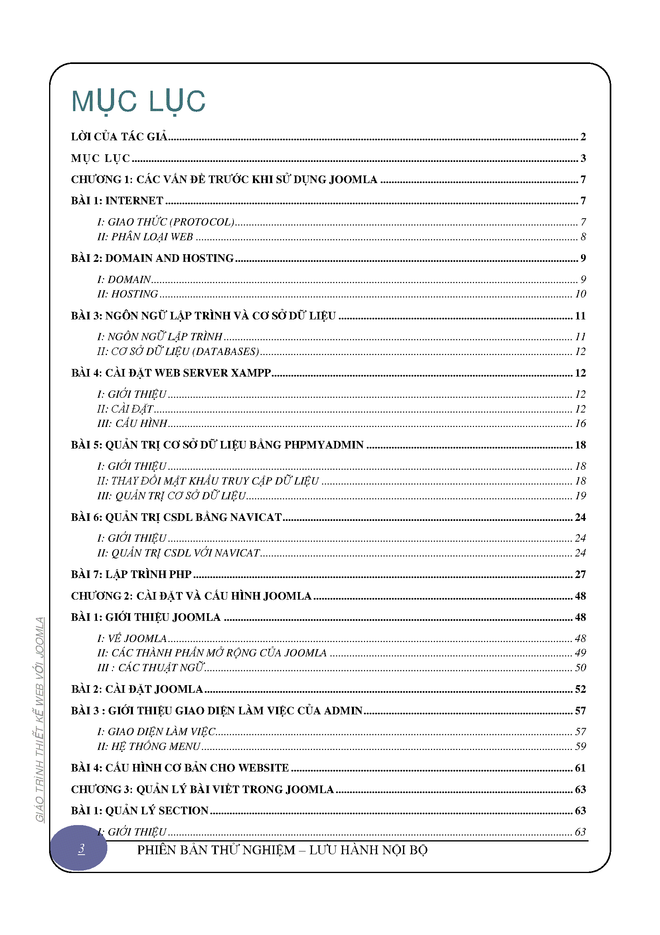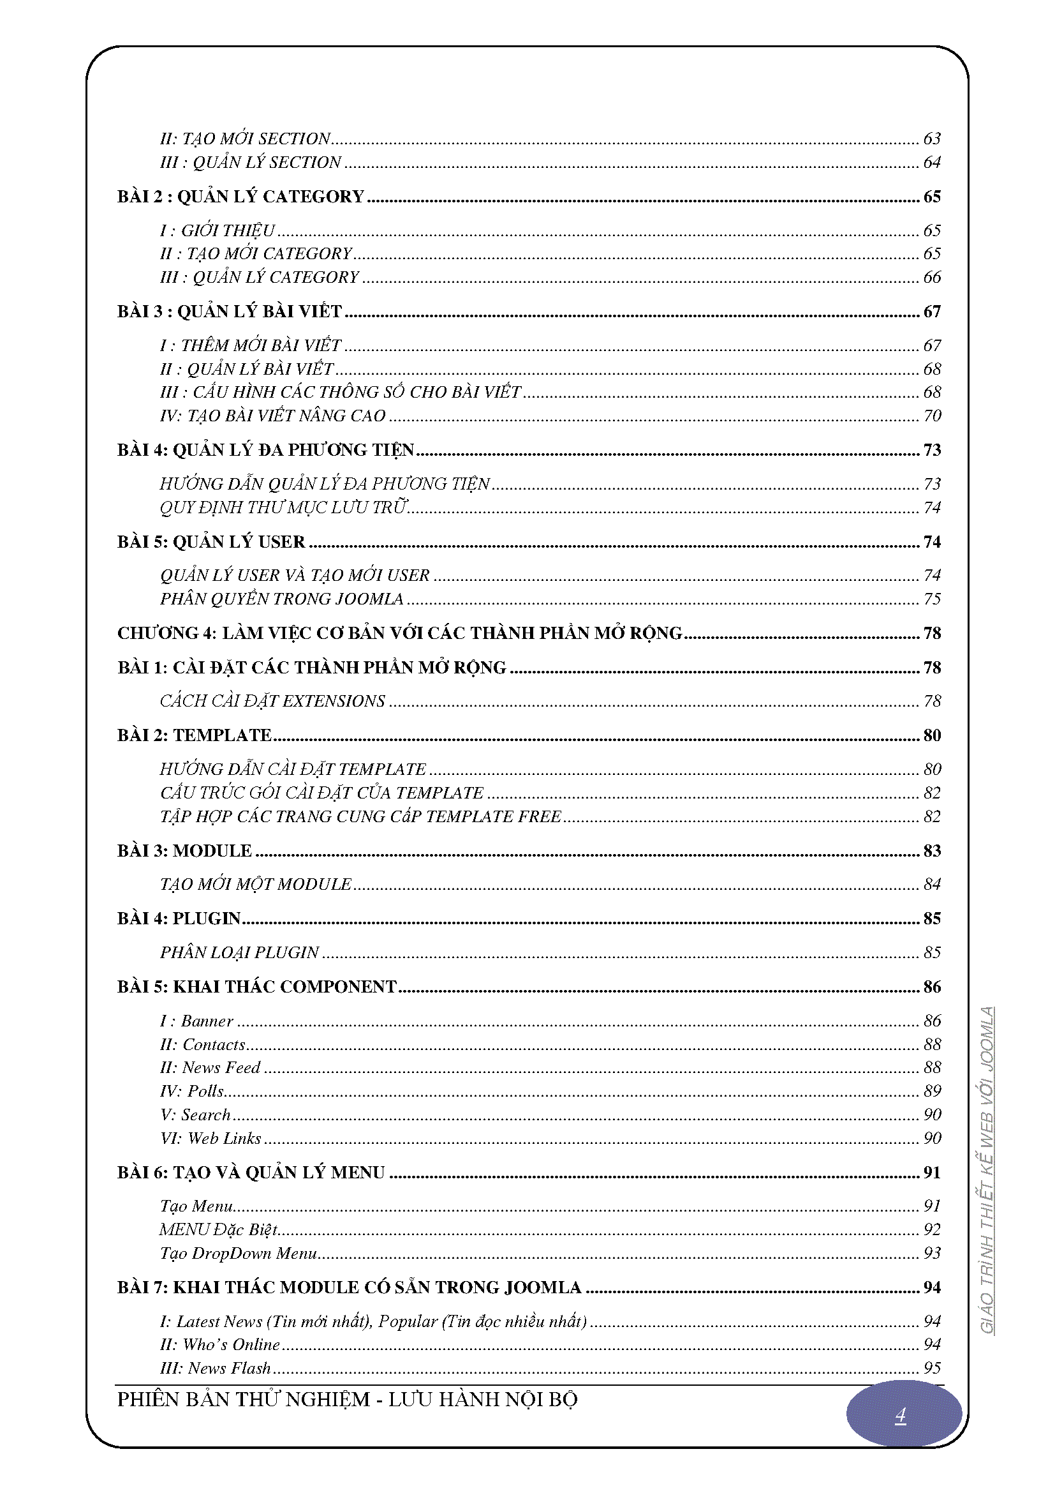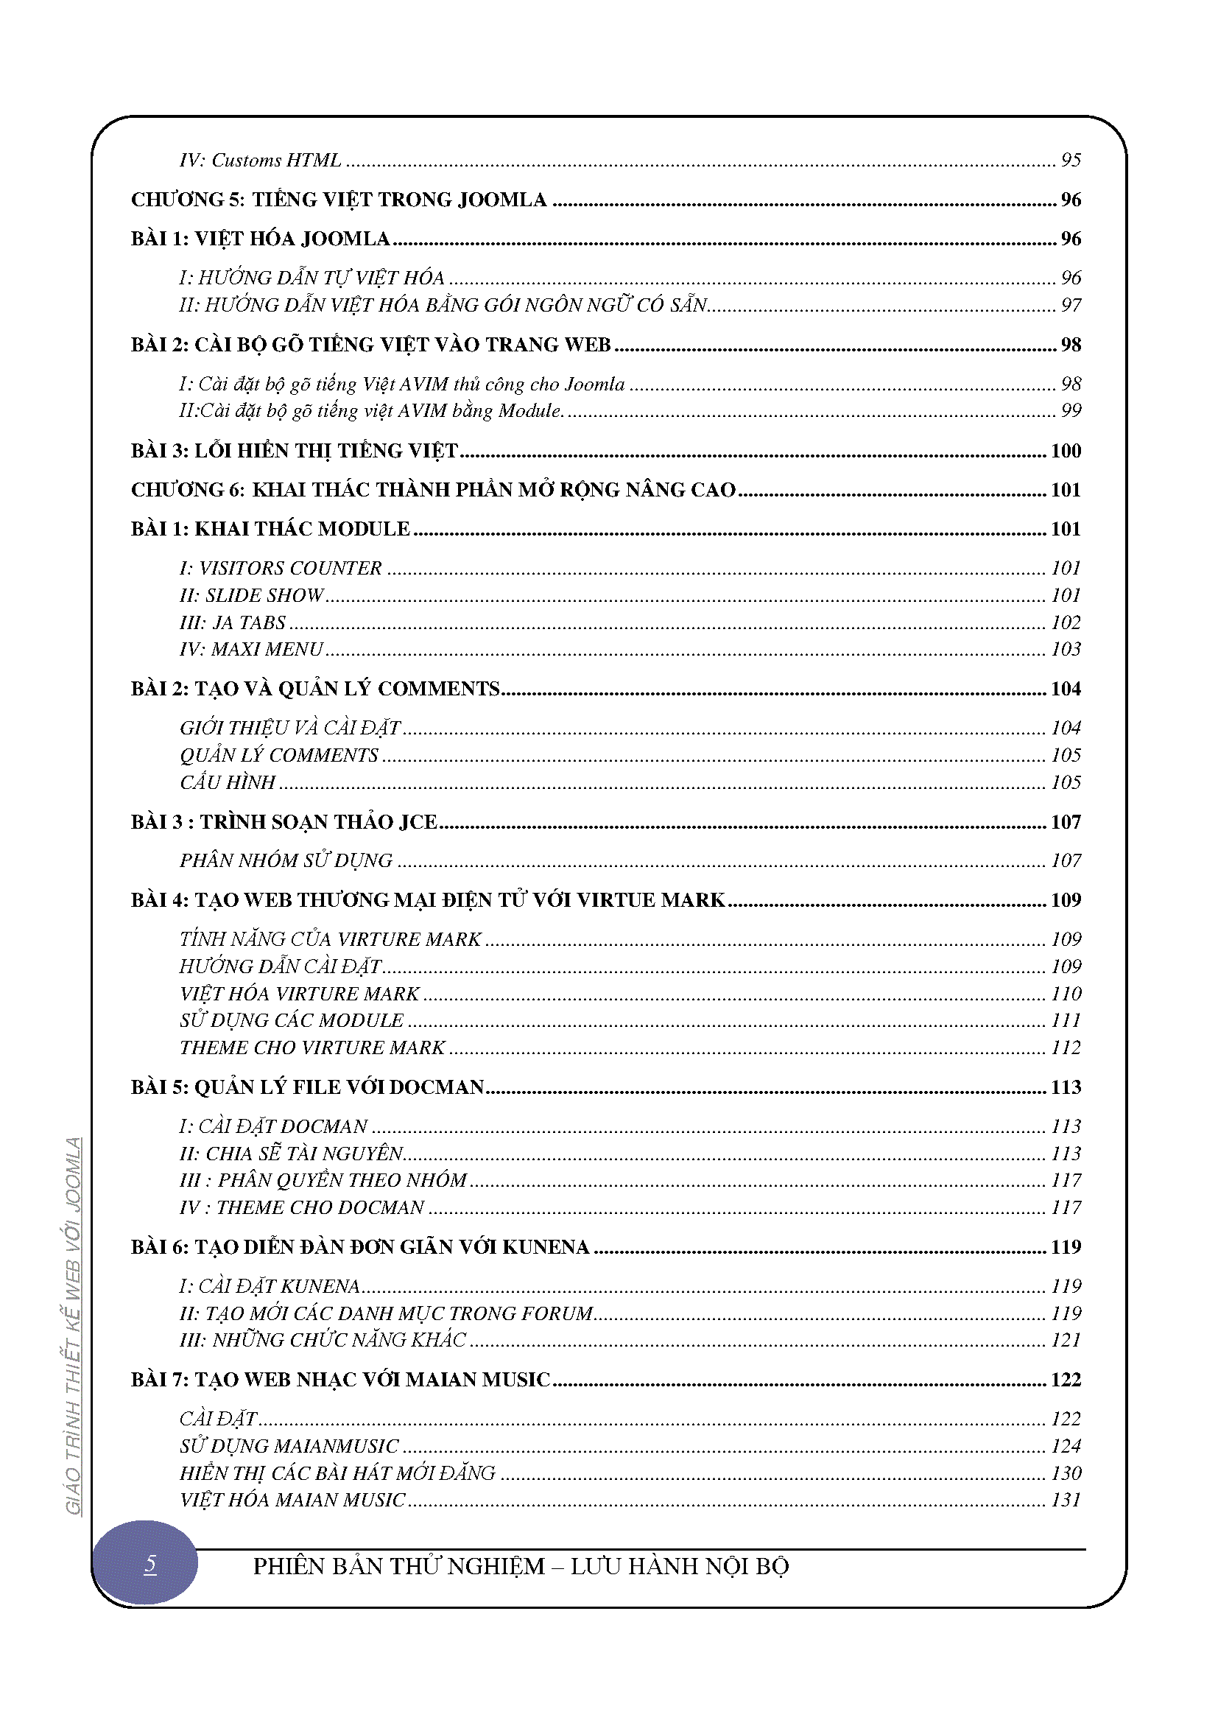

**\*\*\*\*\*\*\*\*Nhận xét: tiêu đề dùng thẻ <h1>, hình ảnh**

**Bài viết 2:**

# **giáo trình joomla tiếng việt**

Hình ảnh, video, bài viết, tư liệu liên quan đến giáo trình joomla tiếng việt

**\*\*\*\*\*\*\*\*Nhận xét: tiêu đề thẻ <h1>**

**Bài viết 3:**

**[Tiếng Việt ] Giáo trình Joomla (link download trực tiếp)**

Ai cần thì download nhé , bộ này của trung tâm tin học Hoàng Nguyễn

[Install Joomla](http://technet.vn/share/video/web_joomla_theme/000-Install%20Joomla.rar).

[001-Global Configuration](http://technet.vn/share/video/web_joomla_theme/001-Global%20Configuration.rar)

[002-Media manager](http://technet.vn/share/video/web_joomla_theme/002-Media%20manager.rar)

[003-Create Content](http://technet.vn/share/video/web_joomla_theme/003-Create%20Content.rar)

[004-Sections and Categories](http://technet.vn/share/video/web_joomla_theme/004-Sections%20and%20Categories.rar)

mật khẩu : itlab.com.vn

Nguyễn Văn Mạnh

**CÔNG TY CỔ PHẦN THƯƠNG HỘI**

**ADD:** 85/4 Nguyễn Cửu Đàm, P. Tân Sơn Nhì, Q. Tân Phú, Hồ Chí Minh

**VPĐD Đồng Nai:** 432/8B, KP5, Phường Tân Biên, Tp. Biên Hòa, Đồng Nai

**Tel:** (061) 6254 811

**Y!M:** nguyenvanmanhdl

**Skype:** itdongnai

**Email:**

**Mobile:** 0968 16 04 06

| Chuyên thiết kế Web cho doanh nghiệp

Website:

**\*\*\*\*\*\*\*\*\*\*Nhận xét: tiêu đề bài thẻ <h1>**